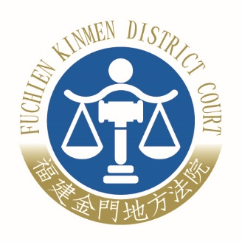 | 福建金門地方法院新聞稿  發稿日期：114年6月26日  發稿單位：庭長室  連 絡 人：發言人 庭長黃建都  連絡電話：(082)327361

福建金門地方法院114年度金訴字第16號案件新聞稿
本院114年度金訴字第16號被告許玉昭等違反貪污治罪條例等案件，於今(26)日裁定被告許玉昭以新臺幣伍佰萬元交保，並完成科技設備監控部分，准予停止羈押。茲簡要說明裁定重點如下：
壹、主文
許玉昭於提出新臺幣伍佰萬元之保證金並完成科技設備監控後，准予停止羈押，並自停止羈押之日起限制住居於住處，及限制出境、出海捌月，並接受電子腳環及居家讀取器之科技設備監控捌月，且應於每日上午10時在上址門牌號碼前，以裁定附件所示之方式，持用個案手機拍攝自己面部照片並同步傳送至科技設備監控中心各1次。
貳、理由摘要
一、被告許玉昭違反貪污治罪條例第5條第1項第2款、刑法第214條、修正後洗錢防制法第19條第1項案件，經檢察官提起公訴，本院於民國114年6月18日訊問被告後，認被告涉犯上開罪名之犯罪嫌疑重大，且為法定最輕本刑5年以上有期徒刑之重罪，因重罪常伴隨逃亡之高度可能，被告又身處金門特殊地域，並具民意代表身分，有相當理由認為被告有逃亡之虞，符合刑事訴訟法第101條第1項第1、3款之羈押原因且有羈押必要，於114年6月18日起執行羈押在案。
二、被告之上開羈押原因雖仍存在，但被告已坦認全部犯行，並繳交全部犯罪所得，且於本院114年6月26日訊問時，被告、聲請人、辯護人均表示同意具保並接受科技設備監控，且遠離機場及海岸線，本院綜合考量檢察官、被告及辯護人之意見，與被告涉案情節、身分、地位、資力、羈押期間等情，認被告如能向本院提出如主文所示之保證金供擔保，並接受科技設備監控之相關防逃措施，作為羈押之替代手段，應對被告有相當程度之心理約束力，並確保日後審理及執行程序之順利進行。
三、倘被告於停止羈押期間經合法傳喚無故不到庭、違反上開限制住居、限制出境、出海之諭知，或破壞科技監控設備、超出科技監控設備範圍、無故使科技監控設備頻繁報警等事項，則依刑事訴訟法第117條第1項第1款、第2款、第4款規定，得命再執行羈押。
四、本裁定得於10日內抗告。

